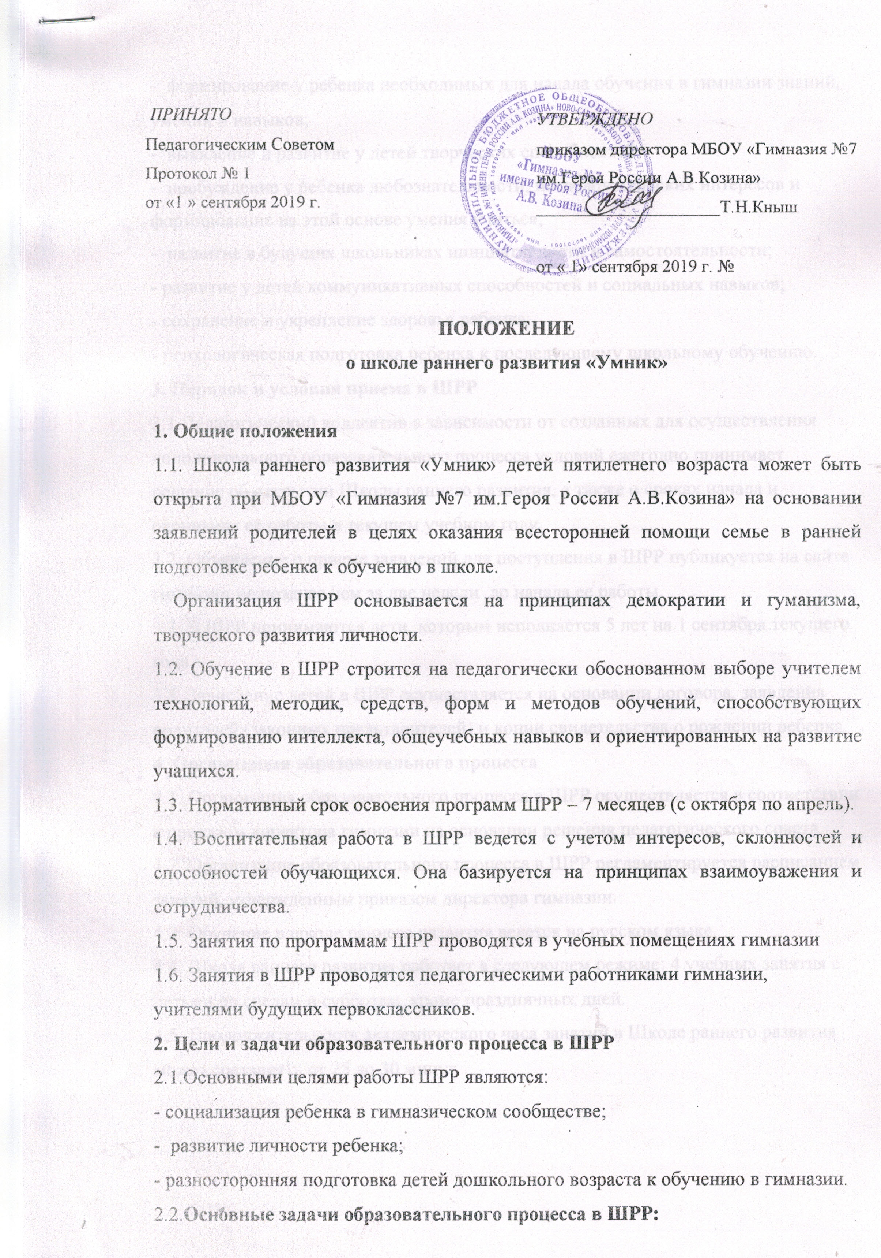
2.2.Основные задачи образовательного процесса в ШРР:
- формирование у ребенка необходимых для начала обучения в гимназии знаний, умений и навыков;
- выявление и развитие у детей творческих способностей;
- пробуждение у ребенка любознательности, исследовательских интересов и формирование на этой основе умения учиться;
- развитие в будущих школьниках инициативности и самостоятельности;
- развитие у детей коммуникативных способностей и социальных навыков;
- сохранение и укрепление здоровья ребенка;
- психологическая подготовка ребенка к последующему школьному обучению.
3. Порядок и условия приема в ШРР
3.1.Педагогический коллектив в зависимости от созданных для осуществления дополнительного образовательного процесса условий ежегодно принимает решение об открытии Школы раннего развития, а также о сроках начала и окончания её работы в текущем учебном году.
3.2. Объявление о приеме заявлений для поступления в ШРР публикуется на сайте гимназии не позднее чем за две недели до начала ее работы.
3.3. В ШРР принимаются дети, которым исполняется 5 лет на 1 сентября текущего года.
3.4. Зачисление детей в ШРР осуществляется на основании договора, заявления родителей (законных представителей) и копии свидетельства о рождении ребенка.
4. Организация образовательного процесса
4.1. Организация образовательного процесса в ШРР осуществляется в соответствии с приказом директора гимназии на основании решения педагогического совета.
4.2. Организация образовательного процесса в ШРР регламентируется расписанием занятий, утвержденным приказом директора гимназии.
4.3. Обучение в школе раннего развития ведется на русском языке.
4.4. Школа раннего развития работает в следующем режиме: 4 учебных занятия с детьми по средам и субботам, кроме праздничных дней.
4.5. Продолжительность академического часа занятий в Школе раннего развития может составлять от 25 до 30 минут.
Детям, обучающимся в ШРР, предлагаются следующие учебные занятия:
- математика-логика
- развитие речи
- английский язык
- творческая мастерская
- этикет
- психологические игры «Я в этом мире»
- ритмика
4.7. Родителям (законным представителям) детей, обучающихся в ШРР, предлагаются следующие учебные занятия в:
- лекции по вопросам воспитания детей в семье и подготовке их к школьному обучению;
- индивидуальные консультации по проблемам развития личности ребенка и эффективности его занятий в ШРР;
- консультации педагога-психолога.
4.8. Наполняемость учебных групп в ШРР устанавливается в количестве 10 обучающихся.
4.9. В ШРР используется только качественная оценка усвоения обучающимися образовательной программы.
4.10. Обучение в ШРР по желанию родителей (законных представителей) обучающегося может заканчиваться комплексной психолого-педагогической диагностикой ребенка, определяющей его готовность к школьному обучению

